ΠΑΝΤΕΙΟ ΠΑΝΕΠΙΣΤΗΜΙΟ ΚΟΙΝΩΝΙΚΩΝ ΚΑΙ ΠΟΛΙΤΙΚΩΝ ΕΠΙΣΤΗΜΩΝ ΣΧΟΛΗ ΕΠΙΣΤΗΜΩΝ ΤΗΣ ΟΙΚΟΝΟΜΙΑΣ ΚΑΙ ΔΗΜΟΣΙΑΣ ΔΙΟΙΚΗΣΗΣ ΤΜΗΜΑ ΔΗΜΟΣΙΑΣ ΔΙΟΙΚΗΣΗΣ
ΑΝΑΛΥΣΗ ΟΙΚΟΝΟΜΙΚΩΝ ΚΑΤΑΣΤΑΣΕΩΝ JUMBO A.E.E.
ΕΡΓΑΣΙΑ ΣΤΟ ΜΑΘΗΜΑ:
«ΔΙΕΘΝΗ ΛΟΓΙΣΤΙΚΑ ΠΡΟΤΥΠΑ»
ΕΥΔΟΚΙΑ ΠΑΠΑΔΗΜΗΤΡΙΟΥ
Α.Μ. 07140548



ΠΕΡΙΕΧΟΜΕΝΑ

- Γενικές Πληροφορίες για την «JUMBO A.Ε.E»
  - Μορφή Εταιρίας και Δομή Ομίλου………………………………...……...…2
  - Αντικείμενο Εμπορικής Δραστηριότητας………………………………….....4
  - Διοικητικό Συμβούλιο και Ιδιοκτήτες-Μέτοχοι………………………….......5
  - Έκθεση Ορκωτού Λογιστή…………………………………………...……...6

- Ανάλυση Οικονομικών Καταστάσεων σχετικά με:
  - Κόστος πωληθέντων………………………………………………..……….8
  - Αποτίμηση Παγίων………………………………………………………….9
  - Έλεγχος Απομείωσης Παγίων………………………………..……………10
  - Αναβαλλόμενοι Φόροι………………………………….………………….10
  - Συναλλαγές με συνδεδεμένες Επιχειρήσεις………………………………..12

- Συνοπτικά Ετήσια Οικονομικά Στοιχεία και Πληροφορίες για τη Χρήση (01/07/2015-30/06/2016)……………………….……………………………….15

- Βιβλιογραφία……………………………………………………………………16

1.ΓΕΝΙΚΕΣ ΠΛΗΡΟΦΟΡΙΕΣ ΓΙΑ ΤΗΝ «JUMBO A.Ε.E.»

1.1 ΜΟΡΦΗ ΕΤΑΙΡΙΑΣ ΚΑΙ ΔΟΜΗ ΟΜΙΛΟΥ
Η Jumbo A.E.E. είναι Ανώνυμη Εμπορική Εταιρεία με την επωνυμία «JUMBO Ανώνυμη Εμπορική Εταιρεία» και το διακριτικό τίτλο «JUMBO». Ιδρύθηκε το 1986, έχει έδρα το Μοσχάτο Αττικής και είναι εισηγμένη από το έτος 1997 στο Χρηματιστήριο Αξιών Αθηνών.
Η ανώνυμη εταιρία (Α.Ε.) είναι κεφαλαιουχική εταιρία με νομική προσωπικότητα για τα χρέη της οποίας ευθύνεται μόνο η ίδια με την περιουσία της. Οι μέτοχοι, εφόσον έχουν καταβάλλει ολόκληρη την αξία της συμμετοχής τους , ουδεμία ευθύνη φέρουν με την προσωπική τους περιουσία για τις υποχρεώσεις της εταιρίας προς τρίτους.
Η εταιρία JUMBO A.E.E είναι μητρική εταιρία 8 άλλων θυγατρικών εταιριών. Η μητρική εταιρεία είναι μια εταιρεία που κατέχει αρκετές μετοχές με δικαίωμα ψήφου σε άλλη επιχείρηση για τον έλεγχο της διαχείρισης και λειτουργίας της. Η δεύτερη εταιρεία θεωρείται θυγατρική της μητρικής εταιρείας. Οι θυγατρικές εταιρίες αυτές είναι οι εξής:
1. Η θυγατρική εταιρεία με την επωνυμία «JUMBO TRADING LTD», είναι Κυπριακή Εταιρεία περιορισμένης ευθύνης (Ε.Π.Ε.) Ιδρύθηκε το έτος 1991. Έδρα αυτής, η Λευκωσία Κύπρου. Δραστηριοποιείται στην Κύπρο στο ίδιο αντικείμενο με τη μητρική δηλαδή το λιανικό εμπόριο παιχνιδιών. Η Μητρική κατέχει το 100% των μετοχών και των δικαιωμάτων ψήφου αυτής.
2. Η θυγατρική εταιρεία στη Βουλγαρία με την επωνυμία «JUMBO EC.B. LTD» συστάθηκε την 1η Σεπτεμβρίου 2005 ως Μονοπρόσωπη Εταιρεία Περιορισμένης Ευθύνης. Έδρα αυτής η Σόφια Βουλγαρίας. Η Μητρική κατέχει το 100% των μετοχών και των δικαιωμάτων ψήφου αυτής.
3. Η θυγατρική εταιρεία στη Ρουμανία με την επωνυμία «JUMBO EC.R. S.R.L» συστάθηκε την 9η Αυγούστου 2006 ως Εταιρεία περιορισμένης ευθύνης (Ε.Π.Ε.) με έδρα το Βουκουρέστι. Η Μητρική κατέχει το 100% των μετοχών και των δικαιωμάτων ψήφου αυτής.
4. Η θυγατρική εταιρεία «ASPETΤO Ltd» ιδρύθηκε την 21/8/2006 με έδρα την Λευκωσία Κύπρου. Η «Jumbo Trading Ltd» κατέχει το 100% των ψήφων της εταιρείας αυτής.
5. Η εταιρεία «WESTLOOK SRL» είναι θυγατρική της εταιρείας ΑSPETΤO Ltd η οποία κατέχει το 100% του μετοχικού της κεφαλαίου. H εταιρεία αυτή ιδρύθηκε στις 16/10/2006 με έδρα την Crevedia της Ρουμανίας.
6. Η εταιρεία «Rimokin Properties Ltd» είναι θυγατρική της εταιρείας Jumbo Trading Ltd η οποία κατέχει το 100% του μετοχικού της κεφαλαίου. Έδρα της είναι η Λευκωσία της Κύπρου. H εταιρεία αυτή ιδρύθηκε στις 28/07/2014.
7. Η εταιρεία «Geocam Holdings Limited» είναι θυγατρική της εταιρείας Jumbo Trading Ltd η οποία κατέχει το 100% του μετοχικού της κεφαλαίου. Έδρα της είναι η Λευκωσία της Κύπρου. H εταιρεία αυτή ιδρύθηκε στις 13/03/2015.
8. Η εταιρεία «Geoform Limited» είναι θυγατρική της εταιρείας Jumbo Trading Ltd η οποία κατέχει το 100% του μετοχικού της κεφαλαίου. Έδρα της είναι η Λευκωσία της Κύπρου. H εταιρεία αυτή ιδρύθηκε στις 13/03/2015.
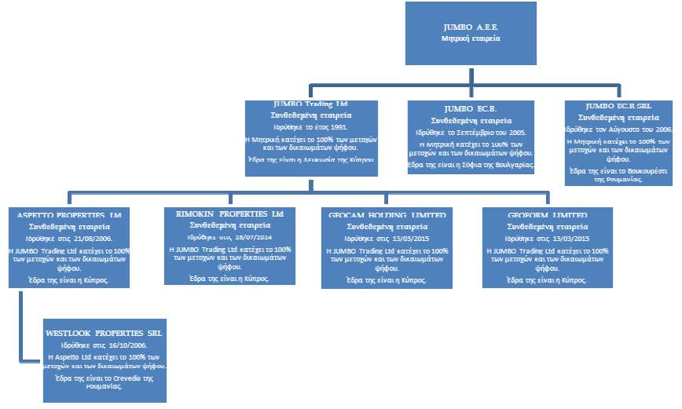
Γραφική Απεικόνιση Μητρικής- Θυγατρικών Εταιριών

1.2. ΑΝΤΙΚΕΙΜΕΝΟ ΕΜΠΟΡΙΚΗΣ ΔΡΑΣΤΗΡΙΟΤΗΤΑΣ
Η Jumbo είναι μία αμιγώς Ελληνική εταιρεία όπου δραστηριοποιείται στο κλάδο του λιανικού εμπορίου και η κύρια δραστηριότητα της είναι η λιανική πώληση παιχνιδιών, βρεφικών ειδών, εποχικών ειδών, ειδών διακόσμησης και ειδών βιβλιοχαρτοπωλείου. Μέσα στα 27 χρόνια λειτουργίας της, η Εταιρεία εξελίχθηκε σε μία από τις μεγαλύτερες επιχειρήσεις λιανικής πώλησης με 70 καταστήματα: 53 στην Ελλάδα, 8 στη Βουλγαρία, 7 στη Ρουμανία, 5 στην Κύπρο και 2 στην Αλβανία και την ΠΓΔΜ ενώ διαθέτει και το ηλεκτρονικό κατάστημα e-jumbo. Σήμερα η Jumbo απασχολεί πάνω από 3600 εργαζόμενους.
Η Jumbo βλέποντας ή σωστότερα προβλέποντας τις ανάγκες της καταναλωτικής αγοράς πέρα από την πώληση παιχνιδιών την τελευταία δεκαετία έχει αναπτύξει δραστηριότητα και στον τομέα ειδών σπιτιού με μια ευρεία γκάμα προϊόντων σε πολύ αρκετά χαμηλές τιμές. Μιλούμε για είδη που έχουν σχέση με οικιακή χρήση και τον ελαφρύ οικιακό εξοπλισμό αλλά επεκτείνεται σταδιακά και σε άλλους τομείς όπως προϊόντα που αφορούν τα κατοικίδια, είδη αυτοκινήτου αλλά και η πιο πρόσφατη προσθήκη είναι αυτή των γυναικείων ειδών περιποίησης και τα καλλυντικά.
Επίσης μεγάλο μέρος των κερδών του ομίλου οφείλονται στα εποχιακά είδη και παρατηρείται ότι την περίοδο πριν των Χριστουγέννων, στις Απόκριες και πριν το Πάσχα υπάρχει κέρδος που αντιστοιχεί σε 25% των συνολικών κερδών που πραγματοποιεί η εταιρία σε μια λογιστική χρήση όπως φαίνεται και παρακάτω. Για αυτόν τον λόγο και η Jumbo επενδύει ιδιαίτερα στο μάρκετινγκ τις συγκεκριμένες περιόδους με διαφημίσεις που κάνουν εντύπωση και ανάγονται συχνά σε θέμα συζήτησης λόγω του χιουμοριστικού περιεχομένου τους.
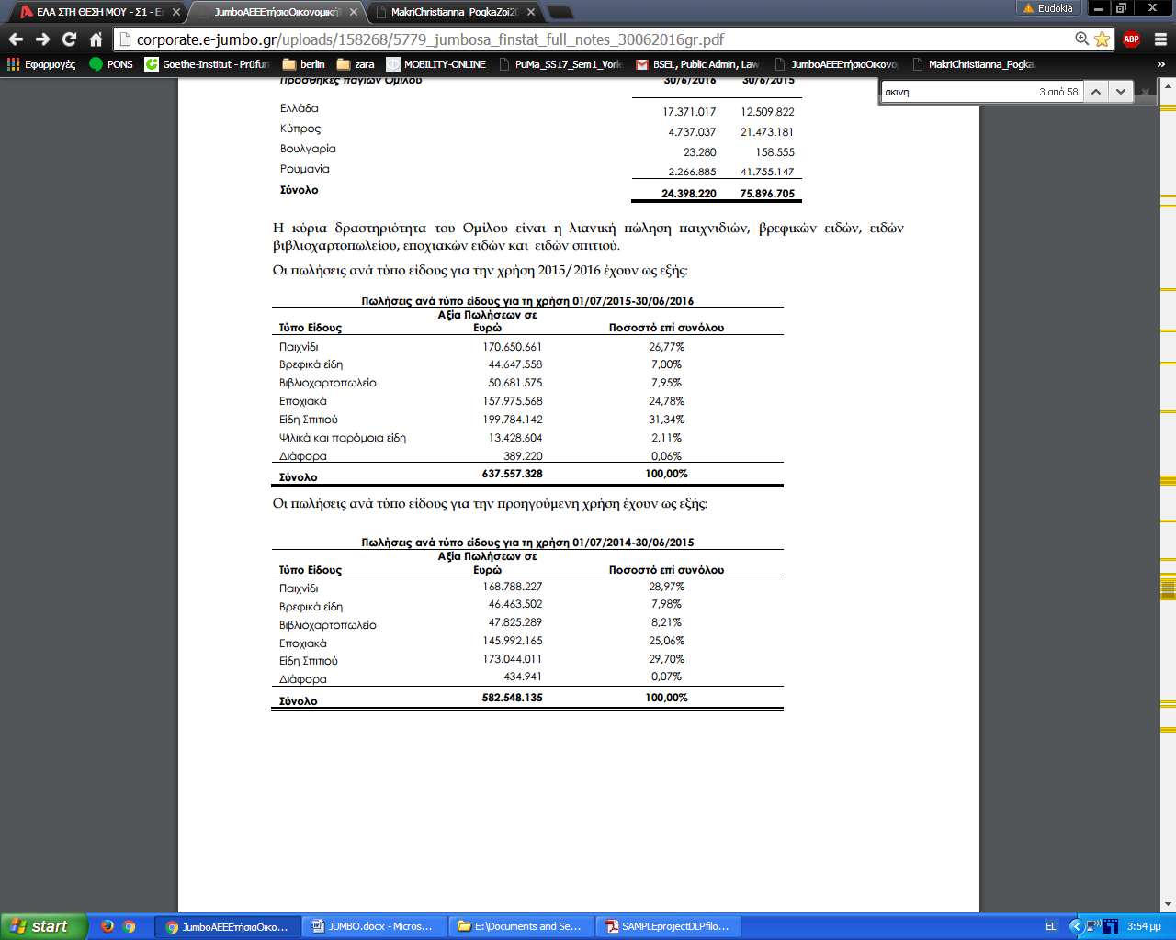

Οι πωλήσεις ανά είδος για την χρήση 2015/2016
1.3 ΔΙΟΙΚΗΤΙΚΟ ΣΥΜΒΟΥΛΙΟ ΚΑΙ ΙΔΙΟΚΤΗΤΕΣ-ΜΕΤΟΧΟΙ
Το Διοικητικό Συμβούλιο είναι το ανώτατο διοικητικό όργανο μιας Κεφαλαιουχικής εταιρίας με αρμοδιότητες τη διοίκηση και διαχείριση της περιουσίας της και κατά κύριο λόγο τη διαμόρφωση της στρατηγικής και την πολιτικής δράσης και ανάπτυξης της Εταιρείας. Το διοικητικό Συμβούλιο λαµβάνει αποφάσεις για τη διοίκηση των εταιρικών υποθέσεων και ασκεί έλεγχο σε όλες τις δραστηριότητες της εταιρείας και ιδίως στα μέλη και τα στελέχη της εταιρείας στα οποία έπειτα από ανάθεση από το ίδιο το διοικητικό Συμβούλιο έχουν ανατεθεί σχετικές εκτελεστικές και διαχειριστικές αρμοδιότητες. Το διοικητικό Συμβούλιο επίσης λαµβάνει αποφάσεις για ζητήματα που αφορούν τις κάθε είδους αµοιβές που καταβάλλονται στα διευθυντικά στελέχη της εταιρείας, τους εσωτερικούς ελεγκτές αυτής και τη γενικότερη πολιτική των αµοιβών της εταιρείας. Το διοικητικό Συμβούλιο συντάσσει κατ’ έτος έκθεση στην οποία περιλαμβάνεται αναλυτική αναφορά στις συναλλαγές της εταιρείας µε συνδεδεμένες µε αυτήν επιχειρήσεις. Αναλυτικότερα η λειτουργία αλλά και οι αρμοδιότητες του διοικητικού Συμβουλίου περιγράφονται στο ισχύον κωδικοποιημένο καταστατικό. Το διοικητικό Συμβούλιο και τα ανεξάρτητα µέλη του, έχουν εκλεγεί από την Ετήσια Τακτική Γενική Συνέλευση των µμετόχων που συνήλθε την 11.11.2015. Η θητεία των µελών του διοικητικού Συμβουλίου είναι διετής σύµφωνα µε το καταστατικό της Εταιρείας, και λήγει στις 11.11.2017, παρατεινόμενη µέχρι τη συνεδρίαση της Ετήσιας Τακτικής Γενικής Συνέλευσης των µμετόχων.
Μετά τα παραπάνω, η σύνθεση του διοικητικού Συμβουλίου της Εταιρείας κατά την 30.06.2016 έχει ως εξής:
• Τέσσερα (4) Εκτελεστικά µέλη, τα οποία είναι τα εξής:
1. Απόστολος-Ευάγγελος Βακάκης του Γεωργίου, Πρόεδρος ∆.Σ, Εκτελεστικό Μέλος.
2. Ιωάννης Οικονόµου του Χρήστου, Αντιπρόεδρος, Εκτελεστικό Μέλος.
3. Ευάγγελος Πα̟παευαγγέλου του ∆ηµητρίου, Ανα̟ληρωτής Αντι̟ρόεδρος Εκτελεστικό Μέλος.
4. Σοφία Βακάκη του Α̟πόστολου-Ευάγγελου, Εντεταλµένη Σύµβουλος.
•. Ένα (1) Μη Εκτελεστικό Μέλος, που είναι:
1. Παρασκευή Κάβουρα του Γεωργίου, Μέλος Ε̟πιτρο̟πής Ελέγχου.
• ∆ύο (2) ανεξάρτητα µη εκτελεστικά µέλη, τα ο̟ποία είναι:
1. Γεώργιος Κατσαρός του Σ̟πυρίδωνος, Μέλος Ε̟πιτρο̟πής Ελέγχου
2. Νικόλαος Βελισσαρίου του Ιωάννη, Μέλος Ε̟πιτρο̟πής Ελέγχου

1.4 ΕΚΘΕΣΗ ΟΡΚΩΤΟΥ ΛΟΓΙΣΤΗ
Ευθύνη του ελεγκτή είναι να εκφράσει γνώµη όσον αφορά τις εταιρικές και ενοποιημένες χρηματοοικονομικές καταστάσεις µε βάση τον έλεγχό που θα διενεργήσει.
«Κατά τη γνώµη µας, οι συνηµµένες εταιρικές και ενοποιημένες χρηματοοικονομικές καταστάσεις παρουσιάζουν εύλογα, από κάθε ουσιώδη άποψη, την οικονοµική θέση της Εταιρείας Jumbo Α.Ε.Ε. και των θυγατρικών αυτής κατά την 30η Ιουνίου 2016, τη χρηματοοικονομική τους επίδοση και τις ταμιακές τους ροές για τη χρήση που έληξε την ημερομηνία αυτή σύµφωνα µε τα ∆ιεθνή Πρότυπα Χρηματοοικονομικής Αναφοράς, όπως αυτά έχουν υιοθετηθεί από την Ευρωπαϊκή Ένωση.»
Έκθεση επί Άλλων Νοµικών και Κανονιστικών Απαιτήσεων:
α) Στην Έκθεση διαχείρισης του διοικητικού Συμβουλίου περιλαμβάνεται δήλωση εταιρικής διακυβέρνησης, η οποία παρέχει όλα τα πληροφοριακά στοιχεία όπως αυτά ορίζονται.
β) Επαληθεύσαµε τη συµφωνία και την αντιστοίχιση του περιεχομένου της Έκθεσης διαχείρισης του ∆ιοικητικού Συμβουλίου µε τις συνηµµένες εταιρικές και ενοποιημένες χρηματοοικονομικές καταστάσεις, όπως αυτά ορίζονται.

2. ΑΝΑΛΥΣΗ ΟΙΚΟΝΟΜΙΚΩΝ ΚΑΤΑΣΤΑΣΕΩΝ ΣΧΕΤΙΚΑ ΜΕ:

2.1. ΚΟΣΤΟΣ ΠΩΛΗΘΕΝΤΩΝ
Σε ότι αφορά τα αποθέματα. Το κόστος πωληθέντων (πωλήσεων) υπολογίζεται βάσει του γνωστού αλγεβρικού αθροίσματος:
Αρχικό απόθεμα (αξία) + Αγορές περιόδου (καθαρές) – Τελικό απόθεμα (αξία) =
= Κόστος πωληθέντων

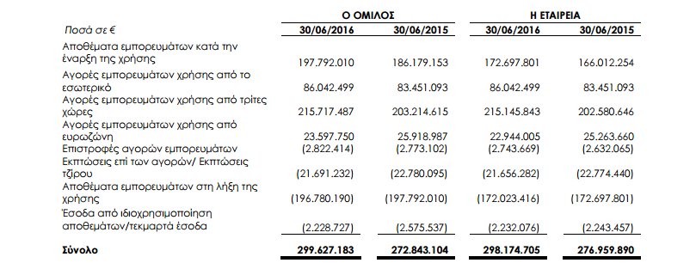
Το κόστος πωληθέντων του Ομίλου και της Εταιρίας

Σχολιασμός:
Παρατηρείται ότι συγκρίνοντας τις δύο χρήσεις, του 2014/2015 και του 2015/2016 το κόστος πωληθέντων του ομίλου κατά τη χρήση 2015/2016 αυξήθηκε κατά 26.784,079€.
Επίσης παρατηρείται ότι συγκρίνοντας τον όμιλο και την εταιρεία, το κόστος πωληθέντων του ομίλου είναι αυξημένο κατά 1.452,478€, δηλαδή η διαφορά τους είναι ιδιαίτερα μικρή.
2.2 ΑΠΟΤΙΜΗΣΗ ΠΑΓΙΩΝ
Η ανάλυση των ενσώματων ακινητοποιήσεων του Οµίλου και της Εταιρείας έχει ως εξής:
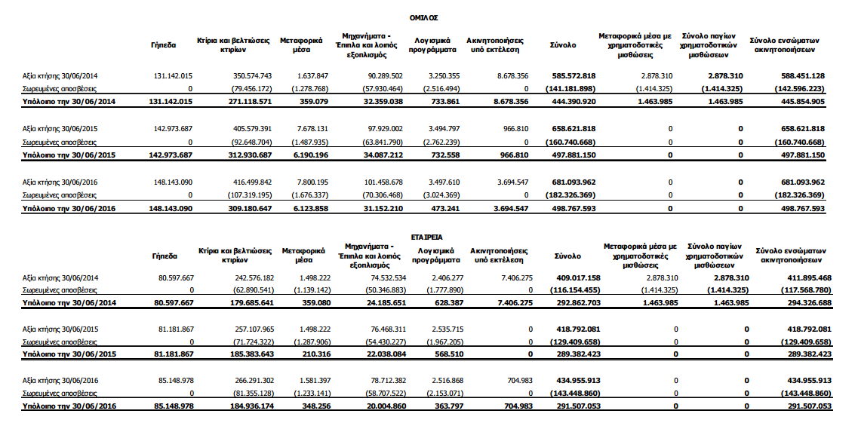
Αποσβέσεις
Οι αποσβέσεις των ενσώματων ακινητοποιήσεων (πλην των οικοπέδων) υπολογίζονται µε την σταθερή µμέθοδο κατά τη διάρκεια της ωφέλιμης ζωής τους ως εξής:
Κτίρια 30 – 35 έτη
Μηχανολογικός εξοπλισµός 5 - 20 έτη
Μεταφορικά µέσα 5 – 10 έτη
Λοιπός εξοπλισµός 4 - 10 έτη
Ηλεκτρονικοί υπολογιστές και προγράµµατα 3 – 5 έτη
Σχολιασμός:
Όπως φαίνεται από την ανάλυση των ενσώματων ακινητοποιήσεων του Οµίλου η αξία του συνόλου των ενσώματων ακινητοποιήσεων μειώθηκε κατά 182.326,369€, δηλαδή από 681.093,962€ στο τέλος της χρήσης (30/06/2015) σε 498.767,593€ στο τέλος της χρήσης του (30/06/2016).
Όπως φαίνεται από την ανάλυση των ενσώματων ακινητοποιήσεων της Εταιρίας, η αξία του συνόλου των ενσώματων ακινητοποιήσεων μειώθηκε κατά 143.448,860€, δηλαδή από 434.955,913€ στο τέλος της χρήσης (30/06/2015) σε 291.507,053€ στο τέλος της χρήσης του (30/06/2016).

2.3 ΕΛΕΓΧΟΣ ΑΠΟΜΕΙΩΣΗΣ ΠΑΓΙΩΝ
Σύμφωνα με την Οικονομική Έκθεση για την Οικονομική Χρήση 2015/2016 (01.07.2015 – 30.06.2016) δεν υπάρχει απομείωση παγίων στον Όμιλο και την Εταιρία Jumbo Α.Ε.

2.4 ΑΝΑΒΑΛΛΟΜΕΝΟΙ ΦΟΡΟΙ
Ο αναβαλλόμενος φόρος εισοδήματος προσδιορίζεται µε την μέθοδο της υποχρέωσης που προκύπτει από τις προσωρινές διαφορές µμεταξύ της λογιστικής αξίας και της φορολογικής βάσης των στοιχείων του ενεργητικού και των υποχρεώσεων. Αναβαλλόμενος φόρος εισοδήματος δεν λογίζεται εάν ̟προκύπτει από την αρχική αναγνώριση στοιχείου ενεργητικού ή παθητικού σε συναλλαγή, εκτός επιχειρηματικής συνένωσης, η οποία όταν έγινε δεν επηρέασε ούτε το λογιστικό ούτε το φορολογικό κέρδος ή ζηµία. Οι αναβαλλόμενες φορολογικές απαιτήσεις και υποχρεώσεις αποτιμώνται µε βάση τους φορολογικούς συντελεστές που αναµένεται να εφαρμοστούν στην περίοδο κατά την οποία θα διακανονιστεί η απαίτηση ή η υποχρέωση, λαµβάνοντας υπόψη τους φορολογικούς συντελεστές (και φορολογικούς νόµους) που έχουν τεθεί σε ισχύ ή ουσιαστικά ισχύουν µέχρι την ηµεροµηνία της κατάστασης οικονομικής θέσης. Σε περίπτωση αδυναμίας σαφούς προσδιορισµού του χρόνου αναστροφής των προσωρινών διαφορών εφαρμόζεται ο φορολογικός συντελεστής που ισχύει κατά την επόµενη της ημερομηνίας της κατάστασης οικονομικής θέσης χρήση. Οι αναβαλλόμενες φορολογικές απαιτήσεις αναγνωρίζονται κατά την έκταση στην οποία θα υπάρξει µμελλοντικό φορολογητέο κέρδος για την χρησιμοποίηση της προσωρινής διαφοράς που δημιουργεί την αναβαλλόμενη φορολογική απαίτηση. Ο αναβαλλόμενος φόρος εισοδήματος αναγνωρίζεται για τις προσωρινές διαφορές που προκύπτουν από επενδύσεις σε θυγατρικές και συνδεδεμένες επιχειρήσεις, µε εξαίρεση την περίπτωση που η αναστροφή των προσωρινών διαφορών ελέγχεται από τον Όµιλο και είναι πιθανό ότι οι προσωρινές διαφορές δεν θα αναστραφούν στο άµεσο µέλλον. Οι περισσότερες αλλαγές στις αναβαλλόμενες φορολογικές απαιτήσεις ή υποχρεώσεις αναγνωρίζονται σαν ένα κοµµάτι των φορολογικών εξόδων στην κατάσταση αποτελεσμάτων χρήσης.
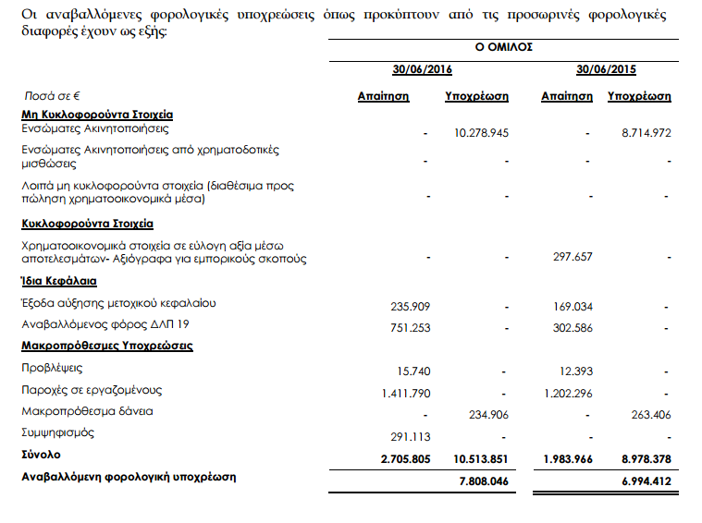

Όπως φαίνεται Οικονομική Έκθεση για την Οικονομική Χρήση 2015/2016 (01.07.2015 – 30.06.2016) ο όμιλος έχει υποχρέωση αναβαλλόμενου φόρου, ποσού ίσου με 7.808,046€
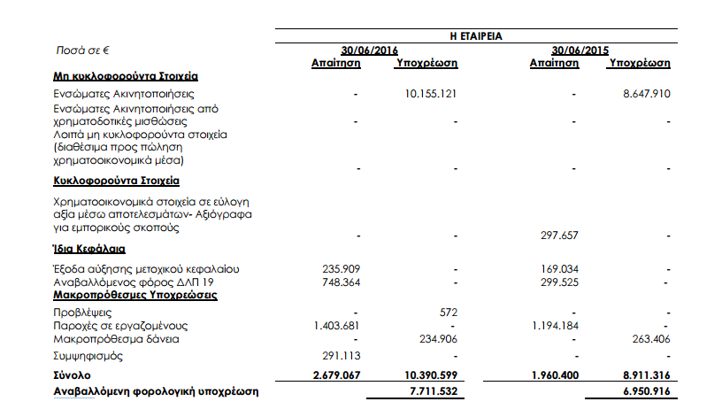

Αντίστοιχα όπως φαίνεται Οικονομική Έκθεση για την Οικονομική Χρήση 2015/2016 (01.07.2015 – 30.06.2016) η εταιρία έχει υποχρέωση αναβαλλόμενου φόρου, ποσού ίσου με 7.711,532€

2.5 ΣΥΝΑΛΛΑΓΕΣ ΜΕ ΣΥΝΔΕΔΕΜΕΝΕΣ ΕΠΙΧΕΙΡΗΣΕΙΣ
`Στον Όµιλο πλην της «JUMBO Α.Ε.Ε.» περιλαμβάνονται και οι ακόλουθες συνδεδεμένες εταιρείες:
1. Η θυγατρική εταιρεία µε την επωνυμία «Jumbo Trading Ltd», που εδρεύει στην Κύπρο, στην οποία η Μητρική κατέχει το 100% των µμετοχών και των δικαιωμάτων ψήφου αυτής. Η θυγατρική εταιρεία JUMBO TRADING LTD συμμετέχει µε ποσοστό 100% στο µμετοχικό κεφάλαιο της ΑSPETΤO LTD και η ΑSPETΤO LTD συμμετέχει µε ποσοστό 100% στο µμετοχικό κεφάλαιο της WESTLOOK SRL. Ε̟πι̟πλέον, η θυγατρική εταιρεία JUMBO TRADING LTD συμμετέχει µε ποσοστό 100% στο µμετοχικό κεφάλαιο της RIMOKIN PROPERTIES LTD, της GEOCAM HOLDINGS LIMITED και GEOFORM LIMITED.
2. Η θυγατρική εταιρεία µε την επωνυμία «JUMBO EC.B.» που εδρεύει στην Σόφια της Βουλγαρίας, στην οποία η Μητρική κατέχει το 100% των µετοχών και των δικαιωμάτων ψήφου αυτής.
3. Η θυγατρική εταιρεία µε την επωνυµία «JUMBO EC.R.» που εδρεύει στο Βουκουρέστι της Ρουμανίας, στην οποία η Μητρική κατέχει το 100% των µμετοχών και των δικαιωμάτων ψήφου αυτής. Οι σημαντικότερες συναλλαγές και τα υπόλοιπα μεταξύ Εταιρείας και των συνδεδεμένων µερών (εκτός φυσικών προσώπων) την 30.06.2016, όπως αυτά ορίζονται στο ∆ΛΠ 24, είναι οι κάτωθι:
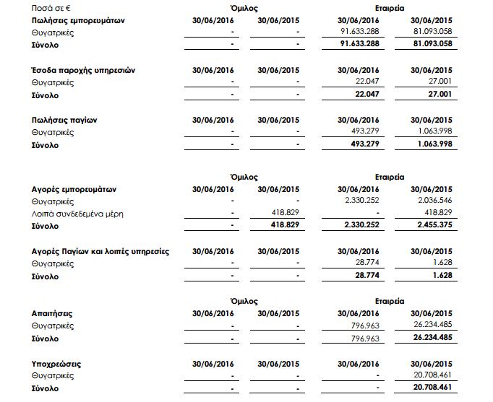

Οι σημαντικότερες συναλλαγές και τα υπόλοιπα μεταξύ των εταιριών του Οµίλου, (εκτός της μητρικής εταιρείας JUMBO AΕ), όπως αυτά ορίζονται στο ∆ΛΠ 24, είναι οι κάτωθι:
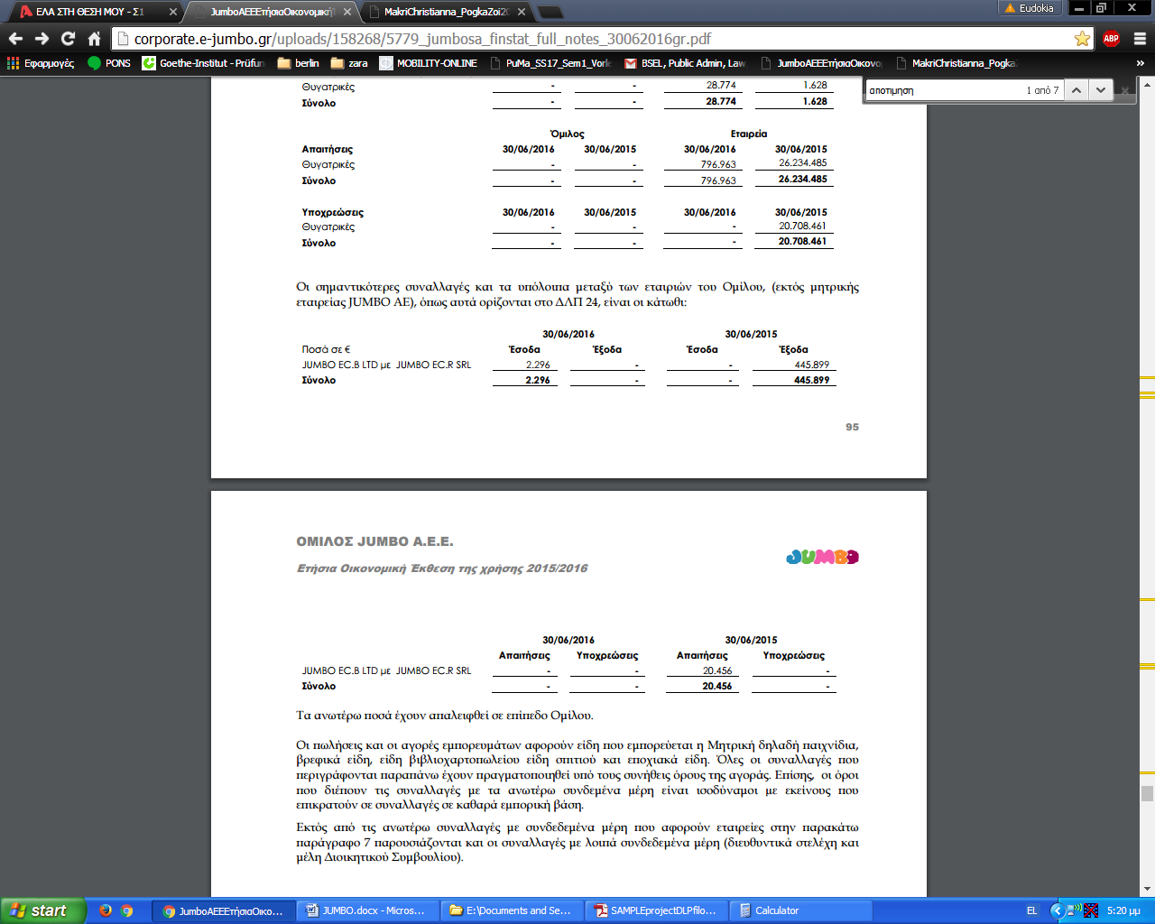

Τα ανωτέρω ποσά έχουν απαλειφτεί σε επίπεδο Οµίλου.
Οι πωλήσεις και οι αγορές εµ̟πορευµάτων αφορούν είδη που εµ̟πορεύεται η Μητρική δηλαδή παιχνίδια, βρεφικά είδη, είδη βιβλιοχαρτοπωλείου είδη σπιτιού και εποχιακά είδη. Όλες οι συναλλαγές που περιγράφονται παραπάνω έχουν πραγματοποιηθεί υπό τους συνήθεις όρους της αγοράς. Επίσης, οι όροι που διέπουν τις συναλλαγές µε τα ανωτέρω συνδεδεμενα µέρη είναι ισοδύναμοι µε εκείνους που επικρατούν σε συναλλαγές σε καθαρά εμπορική βάση.

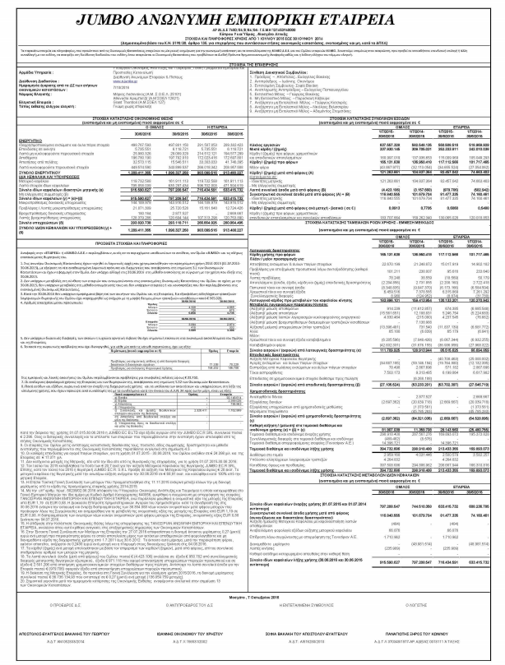
- ΣΥΝΟΠΤΙΚΑ ΕΤΗΣΙΑ ΟΙΚΟΝΟΜΙΚΑ ΣΤΟΙΧΕΙΑ ΚΑΙ ΠΛΗΡΟΦΟΡΙΕΣ ΓΙΑ ΤΗ ΧΡΗΣΗ 01/07/2015- 30/06/2016
- ΒΙΒΛΙΟΓΡΑΦΙΑ

Ι. Έντυπη:
• Μπασαγιάννης Νάσος, Θεοδωροπούλου- Δένδια Βιργινία «Δίκαιο των Εμπορικών Εταιριών», 5^{η} έκδ., 2016
• Παπαδέας Παναγιώτης «Ανάλυση και Διερεύνηση Χρηματοοικονομικών Καταστάσεων: σύμφωνα με τα ελληνικά και τα διεθνή (λογιστικά) πρότυπα χρηματοοικονομικής πληροφόρησης», 2014
•Φίλος Ιωάννης, Απόστολος Αποστόλου «Διεθνή Λογιστικά Πρότυπα- Θεωρητική προσέγγιση και εφαρμογές μετατροπής», 2010
ΙΙ. Ηλεκτρονικές Διευθύνσεις:
•http://corporate.ejumbo.gr/uploads/158268/5779_jumbosa_finstat_full_notes_30062016gr.pdf (Ετήσια Οικονομική Έκθεση για την Οικονομική Χρήση 2015/2016 (01.07.2015 – 30.06.2016)

Σύµφωνα µε την παρ. 4 του άρθρου 2 του Ν.3016/2002
Βλέπε Ετήσια Οικονομική Έκθεση για την Οικονομική Χρήση 2015/2016 (01.07.2015 – 30.06.2016)
Βλέπε Οικονομική Έκθεση για την Οικονομική Χρήση 2015/2016 (01.07.2015 – 30.06.2016) σελ 5 «Έκθεση Ελέγχου ανεξάρτητων Ορκωτών Ελεγκτών Λογιστών»
Σύμφωνα με το άρθρο 43α (̟αρ.3δ) του κ.ν. 2190/1920
Σύμφωνα με τα άρθρα 43α (̟αρ.3α), 108 και 37 του κ.ν. 2190/1920.
ΔΛΠ 24 ΓΝΩΣΤΟΠΟΙΗΣΕΙΣ ΣΥΝΔΕΔΕΜΕΝΩΝ ΜΕΡΩΝ : έχει σκοπό να εξασφαλίσει ότι οι οικονομικές καταστάσεις μιας οικονομικής οντότητας εμπεριέχουν τις γνωστοποιήσεις που απαιτούνται προκειμένου να επιστήσουν την προσοχή στο ενδεχόμενο ότι η οικονομική θέση και το κέρδος ή η ζημιά της δύναται να έχουν επηρεαστεί από την ύπαρξη συνδεδεμένων μερών και από τις συναλλαγές και τα ανεξόφλητα υπόλοιπα που αφορούν τα συνδεδεμένα μέρη αυτά.

